Электромагнитный преобразователь накипи «АкваЩит»
(Дуб0)
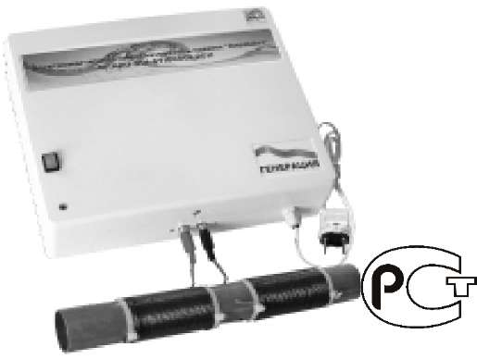
Паспорт. Инструкция по эксплуатации
- Назначение.
1.1. Электромагнитный преобразователь накипи (далее прибор) предназначен для защиты от накипи на внутренних поверхностях водопроводов, систем центрального отопления, водонагревательного и отопительного оборудования (котлы, бойлеры, радиаторы, теплообменники и т.д.), стиральных и посудомоечных машин, холодильной техники и т.д.
- Состав и комплект поставки.
  - Прибор включает в себя корпус с сетевым шнуром и проводами-излучателями.
  - Комплект поставки:
- Электромагнитный преобразователь накипи «АкваЩит» - 1 шт.
- Провода-излучатели - 2 шт.
- Паспорт. Инструкция по эксплуатации - 1шт.
  - Технические характеристики.
    - Напряжение питания, В/Гц - 220/50
    - Потребляемая мощность, Вт, не более - 5
    - Режим работы - продолжительный
3.4. Максимальный наружный диаметр трубопровода в котором обрабатывается вода, мм - 60
3.5. Минимальное число витков каждого провода излучателя - 10
3.6. Диапазон генерируемых частот, кГц - от 1 до 25
3.7. Температура окружающей среды, ⁰С - от 0 до 70
3.8. Масса, кг не более – 1,5
3.9. Положение в пространстве - не регламентируется
3.10. Температура трубопровода, на который наматываются провода излучатели, ⁰С, не более - 185.

4. Устройство и принцип работы.
4.1. Прибор представляет собой пластиковый корпус. На лицевой стороне имеется светодиодный сигнализатор работы прибора и этикетка с рисунком. На правой боковой стенке расположен выключатель, предохранитель и выход шнура питания. На левой боковой стенке расположены разъемы для проводов-излучателей. Внутри корпуса расположена печатная плата с электронными компонентами.
4.2. В основе технологии обработки воды положен принцип изменения формы кристалла карбоната кальция под действием электромагнитных волн звукового диапазона. Эти волны абсолютно безвредны для человека. Под их воздействием меняется структура кристаллов солей жесткости. Преобразованная в хрупкие кристаллы накипь легко смывается с поверхности и уносится потоком, а новые кристаллы не образуются. Вода при этом не меняет свой солевой состав. Через 5-6.дней после прекращения обработки форма кристалла карбоната кальция восстанавливается, свойства умягченной воды утрачиваются. Они восстанавливаются при повторной обработке.

        - Подготовка к работе и установка прибора. Техническое обслуживание.
          - Подготовка к работе.
5.1.1. Намотать провода-излучатели на трубопровод выдержав расстояние между катушками – 150 мм, причем направление навивки проводов-излучателей первой (I) и второй (II) обмоток должны быть противоположными. Намотку проводов излучателей выполнить плотно (виток к витку), начало и конец проводов закрепить пластиковыми стяжками или ПВХ изолентой (см. Рисунок).
5.1.2. Подсоединить штекера проводов- излучателей к разъему в нижней части прибора.

Прибор готов к работе.

          - Включение и выключение прибора.
5.2.1. Вставить вилку шнура питания в розетку бытовой сети (220В, 50Гц).
- Включить прибор, переведя клавишу выключателя в положение «Включено». На лицевой панели прибора загорится и начнет периодически (с интервалом 0,3-1с) мигать светодиодный индикатор работы прибора. Иногда, в процессе работы прибора, может быть слышен слабый звук меняющейся тональности.
- Для проверки работоспособности прибора можно воспользоваться переносным радиоприемником, поднеся его к проводам излучателям. При этом на нижней границе средневолнового диапазона должен прослушиваться свист, частота которого периодически изменяется. Это свидетельствует о нормальной работе прибора.
5.2.4. Для отключения прибора перевести клавишу выключателя в положение «Выключено», извлечь вилку шнура питания из розетки.
5.3. Техническое обслуживание.
5.3.1. Прибор не требует дополнительного или специального обслуживания.

6. Меры безопасности.
6.1. Запрещается использовать прибор с поврежденной изоляцией проводов излучателей или шнура питания, со снятыми наконечниками проводов излучателей, с поврежденной вилкой шнура питания.
6.2. Запрещается использовать прибор с поврежденным корпусом.
6.3. Запрещается вскрывать прибор не отключив его от сети 220В.
6.4. Запрещается использовать прибор в условиях прямого попадания влаги на корпус прибора.
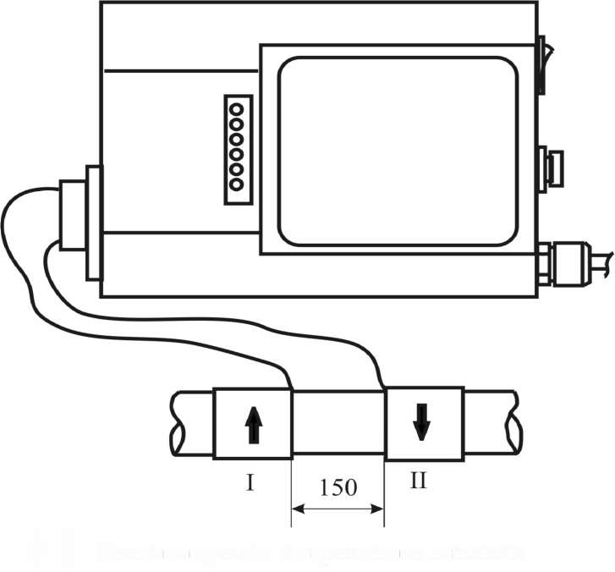
6.5. Используйте предохранители только промышленного изготовления на ток 0,5А.

7. Свидетельство о приемке.
7.1. Электромагнитный преобразователь накипи «АкваЩит» соответствует техническим условиям ТУ-4211-001-67184601-2011 и признан годным для эксплуатации.

8. Гарантии изготовителя.
8.1. Гарантийный срок эксплуатации 84 месяца со дня ввода в эксплуатацию.
8.2. В течении гарантийного срока эксплуатации предприятие-изготовитель имеет право знакомиться с работой и условиями эксплуатации прибора и требовать отзыв о его работе.

9. Сведения о рекламациях.
9.1. Об обнаруженных дефектах и Ваши пожелания по улучшению эксплуатационных качеств прибора просим сообщать предприятию-изготовителю.

При обнаруженных дефектах самостоятельно прибор не вскрывать — теряется заводская гарантия.

Внимание! Попадание воды на основной электронный блок недопустимо.

